御前崎市結婚新生活支援補助金 チェックリスト

申請者

※下記事項の全てが確認できない場合は、補助金の対象となりません。
確 認 事 項 | 確認したらチェック☑
婚姻届を提出し、受理された日が令和２年１月１日から令和３年３月31日までの間であるか。 | □ 期間内である  （令和 年 月 日）
夫婦ともに婚姻日における年齢が34歳以下であるか。 | □ 34歳以下である  （ 夫 歳、妻 歳 ）
夫婦のいずれかが契約した住宅であるか。 | □ 夫婦いずれかの契約である  （ 夫 ・ 妻 ）
結婚を機に住居を購入または賃貸等をした時期が令和２年１月１日から令和３年３月31日までの間であるか。 | □ 期間内である  （令和 年 月 日）
住居手当の額が賃貸等の金額を上回っていないか。 | □ 上回っていない
結婚を機に行われた引越しの時期とその支払いは令和２年１月１日から令和３年３月31日までの間であるか。 | □ 期間内である  （令和 年 月 日）
平成30年1月1日から平成30年12月31日までの間の夫婦合計所得が340万円未満である。ただし、申請時に無職の場合は所得なしとして算出する。  また、貸与型奨学金の返済を行っている場合は、世帯の所得から貸与型奨学金の年間返済額を控除する。 | □ 340万円未満である  夫の所得（ ）  妻の所得（ ）  奨学金の年間返済額  （△ ）  合計所得（ ）
対象となる住居が市内にあるか。 | □ 住居が市内にある
申請する夫婦の双方または一方の住所が対象住居にあるか。 | □ 住所が対象住居にある
他の公的制度による家賃補助を受けていないか。 | □ 受けていない
過去にこの補助金を受けていないか。 | □ 受けていない
＜所得の確認方法＞
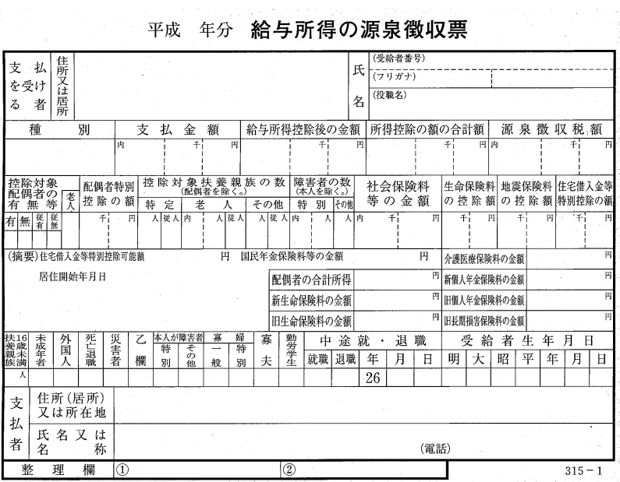
給与所得者の所得金額は源泉徴収票「給与所得控除後の金額」欄にて確認できます。ただし、２か所以上から給与をもらっている場合等、給与所得者であってもこの方法では確認できないことがあります。

